**Projekt – E-przychodnia**

**Państwowa Wyższa Szkoła Informatyki i Przedsiębiorczości**

**Kierunek studiów: Informatyka, Rok 2017/18, sem VI**

**W skład grupy wchodzą:**

- Rafał Kaczmarczyk – Strona internetowa

- Sławek Wnorowski – Aplikacja desktopowa

- Adrian Krukowski – Aplikacja na system Android

**1.1 Opis funkcjonalności systemu** Funkcjonalności tworzące aplikacje “e-przychodnia”

Rejestracja użytkowników dane**​** podawane przez nowych pacjentów będą weryfikowane przez osobą odpowiedzialną, która przyjmie lub odrzuci formularz.

Osoba rejestrująca się podczas rejestracji otrzyma do wypełnienia formularz w którym pacjent wpisze swoje dane personalne. Formularz będzie zawierał składowe takie jak:

* E-mail
* Nazwa użytkownika
* PESEL
* Hasło
* Adres
* Miasto
* Kod pocztowy
* Telefon
* Województwo
* O mnie
* Data urodzenia

Panel użytkownika

1. Zawierać będzie informacje tj.
   * Możliwość sprawdzenia terminu umówionej wizyty
2. Podgląd danych kontaktowych z możliwością edycji
3. Rejestracja pacjenta na wizytę:
   * Możliwość umówienia się na wizytę w tym możliwość wybrania dnia, godziny wizyty oraz lekarza pod warunkiem wolnego terminu
   * W końcowej fazie rejestracji możliwość wypełnienia lub pominięcia pola dla opisu dolegliwości i objawów
   * Możliwość rezygnacji z wizyty
   * Pacjent po rejestracji terminu otrzyma potwierdzenie na swojego e-maila

Możliwość kontaktu z przychodnią poprzez formularz kontaktowy

Regulamin

- regulamin korzystania z serwisu, warunki korzystania, polityka prywatności.

**1.2 Założenia niefunkcjonalne**

1. Łatwość użycia
2. Niezawodność, odporność i bezpieczeństwo
3. Wydajność- czas odpowiedzi, dostępność
4. Wspieranie- łatwość utrzymania, aktualizacja serwisu
5. Wymagania prawne

**Łatwość użycia**

* Serwis powinien być dostępny w pełni w języku polskim
* Łatwa możliwość lokalizacji placówki.

**Niezawodność i bezpieczeństwo.**

* Dane powinny być zabezpieczane wraz z regularną kopią bazy danych
* Metadane użytkowników powinny być chronione przed nieautoryzowanym dostępem.
* Hasła użytkowników nie powinny być trzymane jako „plaintext”.
* Hasło**​** minimum 8 znaków
* Serwis powinien być regularnie aktualizowany, również po wyeliminowaniu błędów
* W przypadku awarii wynikającej z działania serwisu osoba odpowiedzialna w przeciągu 24h stara się naprawić usterkę.

**Wygląd**

* Strona skalowalna dla przeglądarek: Firefox, Chrome,

**Samouczek**

* Wprowadzenie do aplikacji
* FAQ

**Wydajność:**

* Serwer powinien przesłać stronę w czasie do 5 sekund

**Wsparcie:**

* Serwis będzie utrzymywany przez twórców.

**Wymagania prawne:**

* Określenie licencji.

**1.3 Technologia, podział pracy, metodyka**

Sławek Wnorowski i Rafał Kaczmarczyk:

● Strona internetowa i aplikacja desktopowa

* Strona wykonana zostanie w środowisku PHP (a panel zarządzający systemem za pomocą [EasyAdminBundle)**​**](https://symfony.com/doc/master/bundles/EasyAdminBundle/index.html)
* Aplikacja desktopowa zaś w Java FX + SceneBuilder - dla lekarzy

Adrian Krukowski:

● Aplikacja na Androida:

* Aplikacja zostanie wykonana w środowisku JAVA

Po wspólnym omówieniu problemów, zagadnień i ogólnych dywagacjach znaleźliśmy konsensus procesu tworzenia jak też prawdopodobnego zarysu efektu końcowego. Podczas pisania aplikacji z pewnością narodzą się nowe pomysły, które prawdopodobnie wdrożymy do projektu.

**1.5 Diagram przypadków użycia**

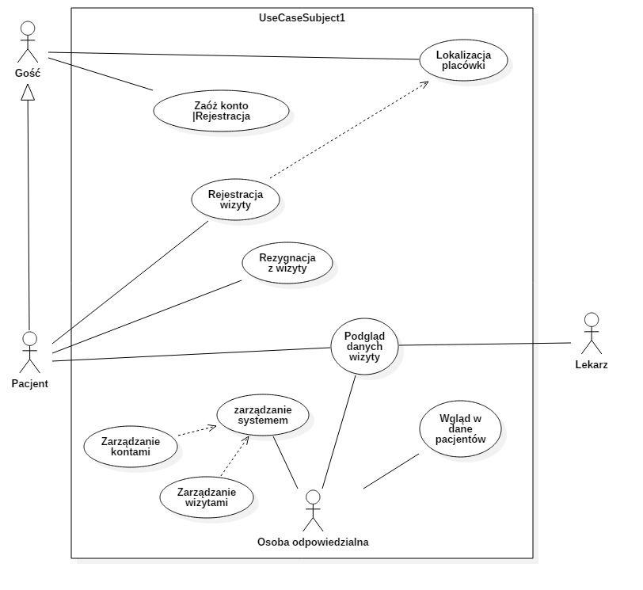

**1.6 Diagramy sekwencji**

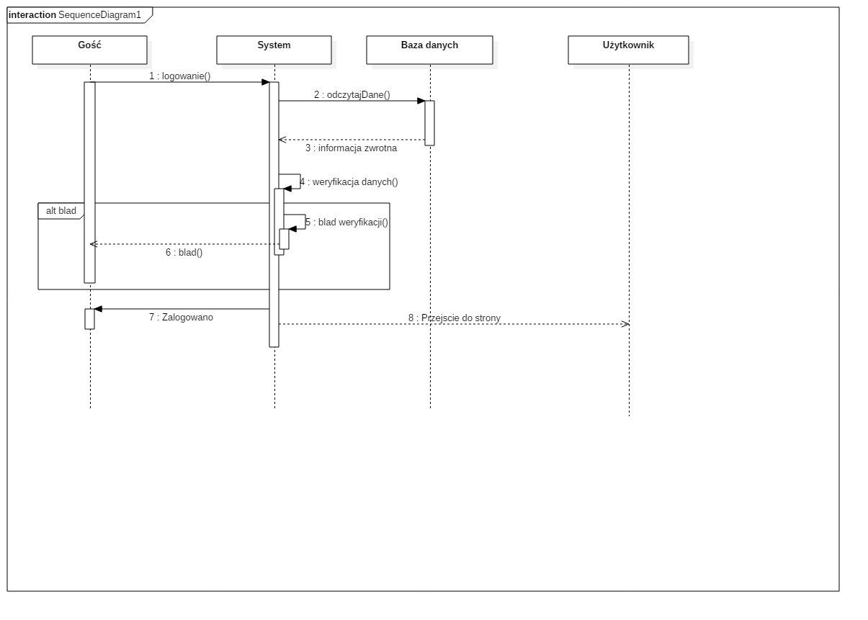

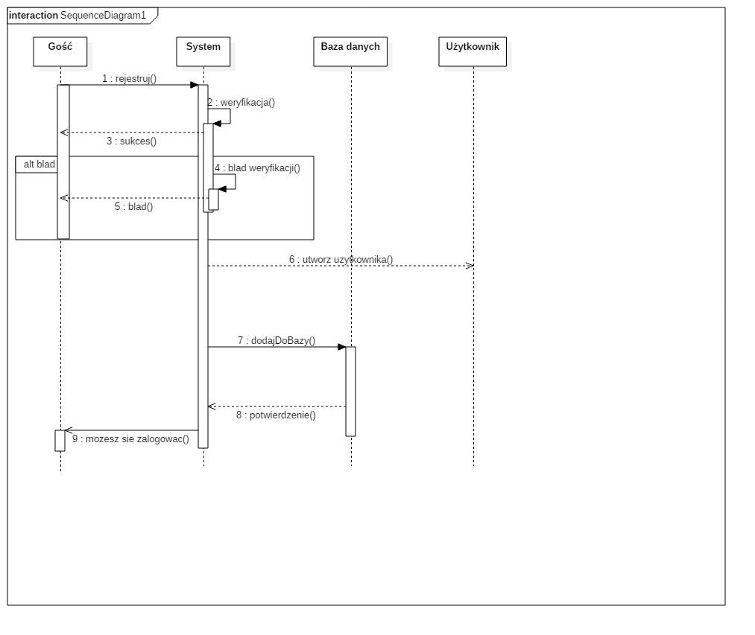

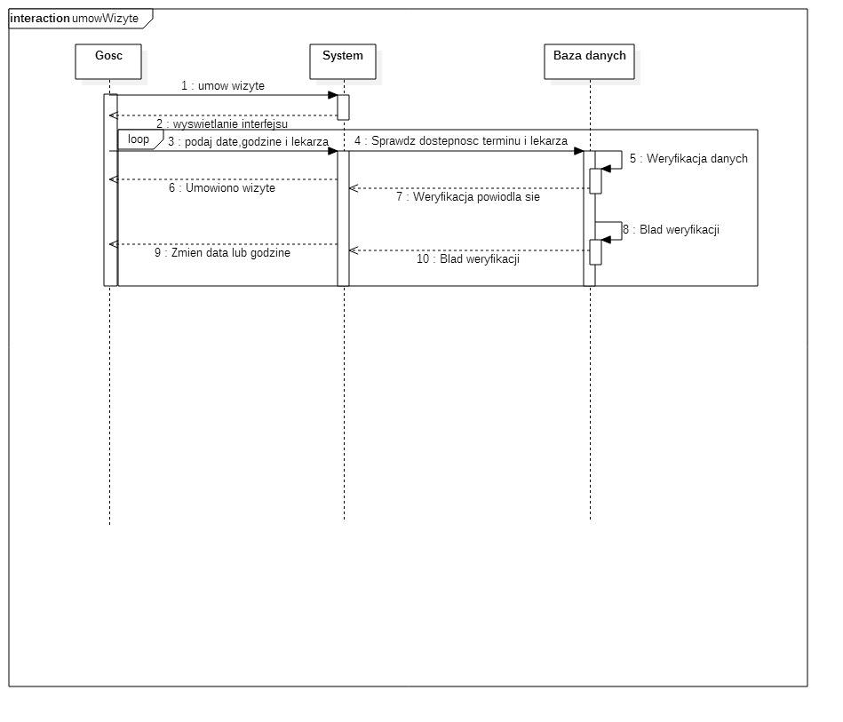

**1.7 Diagram Maszyny stanowej**

